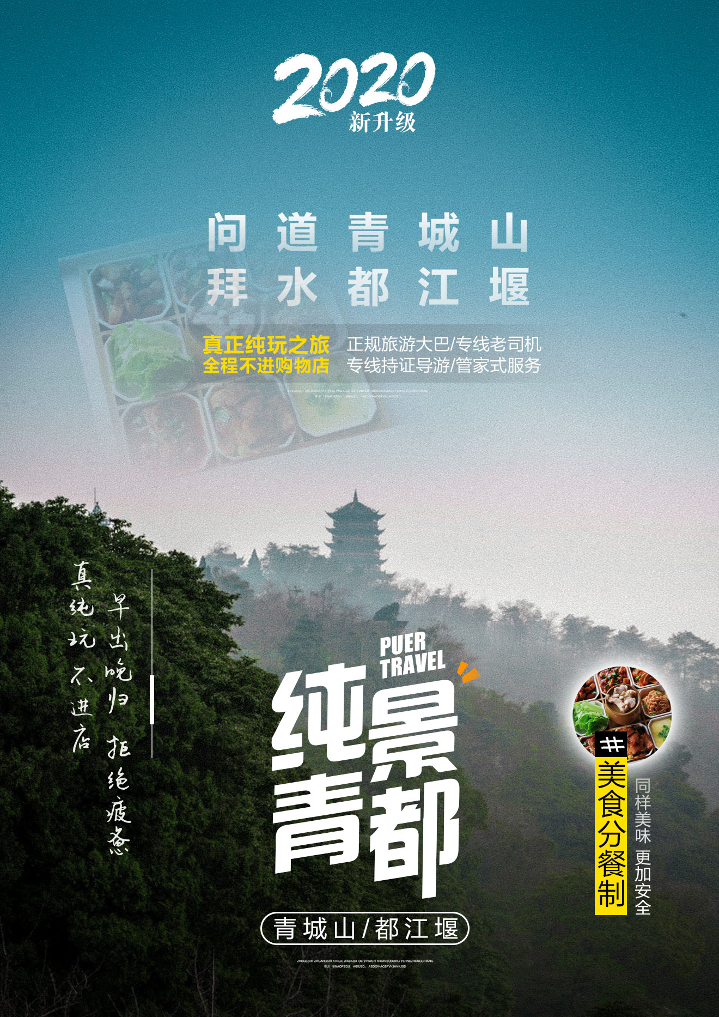

上午：成都→都江堰
约06：30：小车在成都三环以内接客人至旅游大巴车集合地，请根据约定时间提前准备好；
约07：30：统一乘车前往国家5A级景区【都江堰风景区】（游览时间约2小时），都江堰水利工程由蜀郡守李冰于战国秦昭王时期（公元前 227 年）在岷江上修建的中华第一古堰，被列为“世界文化遗产”：宝瓶口引水口、飞沙堰泄洪坝、观鱼嘴分水堤，过安澜索桥，颇为壮观，还可参观 5.12 地震后重建的的秦堰楼、纪念李冰父子的二王庙。
约12：00：水岸庭院享用【特色川菜】（用餐时间约40分钟），品尝四川名小吃，定制中餐，值得期待。
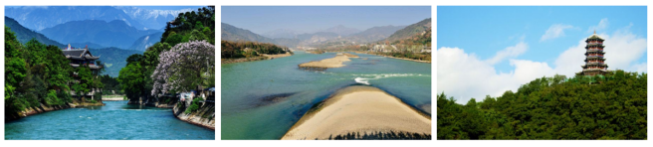

下午：青城山→成都
约13：00：出发前往中国道教发祥地、世界文化遗产5A【青城山风景区】（游览时间约2.5小时），自古青城天下幽，寻仙问道志终酬”；乘坐观光车到达青城山景区门口（往返观光车20元/人自理）进入景区，您可选择乘坐青城山索道前往上青宫，（青城山往返索道60 元/人自理）到达【上清宫】，在学习了解中国传统文化的同时感受老君阁、月城湖、上清宫、五洞天、圆明宫、建福宫林园幽静、古道幽深、啼鸟幽情、山花幽香的自然风光。看尽山间不同年代、不同风格的道教宫观，领略道家的文化魅力。
约17：00：乘车返回成都琴台路统一散团，结束一天愉快的旅程！
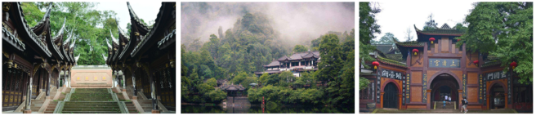



费用包含：
【餐饮】：含中餐（十人一桌八菜一汤） 【导游】：专线优秀持证中文导游服务。
【门票】：行程中所含的景点首道大门票（含都江堰、青城山大门票）
【用车】：正规旅游大巴。 【小孩】：只含往返汽车车位、半餐、导游服务。其他费用自理。
【保险】：旅游意外保险。 【住宿】：不含住宿
温馨提示：
1.当天返回成都时间在19：00左右，由于回程为晚高峰，如果您当天有返程计划，请您尽量定第二天以后的火车或是飞机。以免因为堵车给您带来没有必要的损失。
2.回到成都统一在琴台路（宽窄巷子斜对面）散团。
景区便民设施：
- 青城山往返观光车20元/人；
- 2、青城山索道往返60元/人（单程35元/人）；
- 3、北斗定位讲解器20 /人
4、都江堰古城区观光车10元/人、都江堰景区内观光车10元/人
5、玉垒阁观景扶梯40元/人：都江堰耳麦20元/人


1：【门票说明】1米以下儿童免门票，但需大人带领进入景区。持各类特殊证件（如：军官证、记者证、老年证、学生证、残疾证等优惠证件）因旅行社门票本有优惠，故不能按实际票面退优而只退差价。
2、【报价不含】：各地至成都往返大交通、景区便民设施、交通保险、行程中自理、酒水、个人消费、景区内索道、请当地现付，备有说明除外。
3、【产品说明】：为保障本线路产品的顺利成团，在您预订成交后，如无特殊原因，不可更改、取消，否则将按规定收取相关手续费与损失费；散客拼团有时会出现单段换车换导游的情况，请客人谅解。若游客自愿离团，相关费用不退，并补齐离团期间产生的一切费用及费用由客人自行承担，产生一切责任自理；在景区禁止吸烟，有吸烟习惯的客人请忍耐忍耐，否则会受到高额罚款。
4、【证件说明】：1)、请客人携带身份证、旅游行程中，同样出示证件！敬请配合旅行社工作.
2)、 此产品综合报价、故60岁及以上游客须持有效身份证件进入景区。
5、【行程说明】：本社有权调整游览行程先后顺序，但游览内容不会减少；若因人力不可抗拒的因素而造成对行程的影响，旅行社将协助游客进行解决，但不承担由此造成的损失，若因此而增加的费用，敬请游客自理.
6、【门票说明】：本产品已将相关景点进行优惠打包，因此不再重复享受优惠（包含自动放弃）.
7、【餐饮说明】：景区段所含中餐在沿路指定餐厅就餐.
8、【用车说明】：成都接送均为空调旅游车：行程内用车为旅游巴士，散客拼团全程可能非同一台车,行程内所有自由活动期间及行程外均不含用车。请予以理解。四川旅游车均按每人一正座提前一天定车，根据同团人数安排车型，空调限时开放（主要争对坡路上行中为保证动力，无法开放）；保证一人一座，不提供座次要求；
9、【保险说明】：含旅行社责任险，建议组团社为游客代办旅游意外险10元/人（最高赔偿额度不超过10万元，最终解释权归保险公司所有，旅行社仅为代办机构。）

